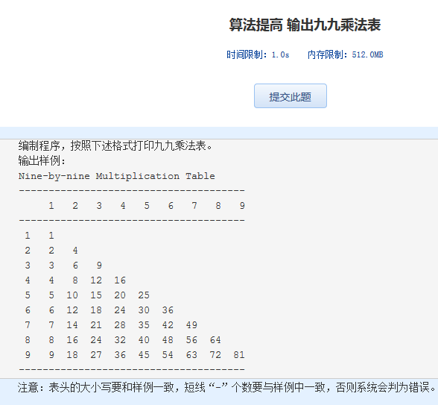算法提高 输出九九乘法表
时间限制：1.0s 内存限制：512.0MB

编制程序，按照下述格式打印九九乘法表。
输出样例：
Nine-by-nine Multiplication Table
--------------------------------------
1 2 3 4 5 6 7 8 9
--------------------------------------
1 1
2 2 4
3 3 6 9
4 4 8 12 16
5 5 10 15 20 25
6 6 12 18 24 30 36
7 7 14 21 28 35 42 49
8 8 16 24 32 40 48 56 64
9 9 18 27 36 45 54 63 72 81
--------------------------------------
注意：表头的大小写要和样例一致，短线“-”个数要与样例中一致，否则系统会判为错误。

